

**Oblikovanje naše digitalne budućnosti na prvim danima otvorenih podataka EU-a**

**Prvi dani otvorenih podataka EU-a održani su na internetu od 23. do 25. studenoga 2021. To je događanje uključivalo** [**EU DataViz**](https://op.europa.eu/en/web/eudataviz/)**, međunarodnu konferenciju o otvorenim podacima i njihovoj vizualizaciji, nakon koje je slijedilo finale godišnjeg natjecanja u radu s otvorenim podacima** [**EU Datathon**](https://op.europa.eu/en/web/eudatathon).

[Dani otvorenih podataka EU-a](https://op.europa.eu/en/web/euopendatadays) osmišljeni su tako da budu relevantni za sve dionike u području otvorenih podataka i ponovne korisnike podataka, s posebnim naglaskom na potrebe javnog sektora EU-a. Događanje je privuklo više od 2000 zaljubljenika u podatke, stručnjaka za vizualizaciju podataka i tražitelja rješenja. Govornici koji su predstavljali svoja iskustva bili su iz različitih sektora društva kao što su javne uprave, sveučilišta i međunarodne organizacije kao što je Svjetska banka.

Dane otvorenih podataka EU-a otvorila je Hilde Hardeman, novoimenovana glavna direktorica Ureda za publikacije, nakon čega je nastupilo nekoliko istaknutih govornika. Premijer Luksemburga Xavier Bettel istaknuo je prioritet koji je luksemburška vlada dala digitalnoj transformaciji, a europski povjerenik za proračun i administraciju Johannes Hahn pružio je kontekst za Komisijinu viziju digitalne transformacije EU-a do 2030. Inspirativne govore o budućnosti otvorenih podataka održali su ministar javne uprave Slovenije Boštjan Koritnik, kao predstavnik slovenskog predsjedništva Vijeća Europske unije, i Pascal Leardini, zamjenik glavnog tajnika i glavni voditelj poslovanja Europske komisije.

**EU DataViz 2021. (23. i 24. studenoga 2021.)**

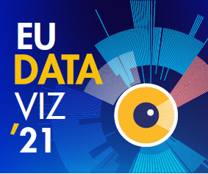Dani otvorenih podataka EU-a započeli su konferencijom EU DataViz 2021., čiji je cilj bio razmjena iskustava i najboljih praksi povezanih s otvorenim podacima i vizualizacijom podataka. Prvi dan bio je posvećen temi otvoreni podaci kao ključni pokretač digitalne transformacije. Na plenarnoj sjednici Yvo Volman iz Europske komisije predstavio je perspektivu EU-a o otvorenim podacima i iznio planove EU-a za izgradnju jedinstvenog europskog tržišta podataka. Specijalizirani sastanci bavili su se mnogim temama od interoperabilnosti i dostupnosti otvorenih podataka EU-a do stvaranja ekosustava otvorenih podataka.

Drugi dan bio je usmjeren na vizualizaciju podataka. Sixtine Bouygues iz Europske komisije istaknula je koristi i izazove vizualizacije podataka za upravu EU-a, a Valérie Saintot iz Europske središnje banke usredotočila se na vizualizaciju podataka kao vektor inovacija. U manjim skupinama raspravljalo se o vizualizaciji podataka kao alatu za otkrivanje novog znanja kroz pripovijedanje te su se analizirali međunarodno uspješni projekti vizualizacije podataka i najnoviji trendovi u tom području.

**EU Datathon (25. studenoga 2021.)**

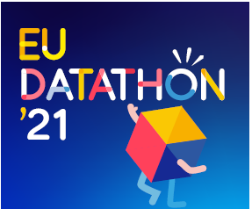

Dani otvorenih podataka EU-a zaključeni su finalem EU Datathona, godišnjeg natjecanja EU-a u radu s otvorenim podacima. Devet timova finalista, odabranih među gotovo 100 timova sudionika iz 33 zemlje, natjecalo se u tri kategorije u skladu s političkim prioritetima Europske komisije.

Prije finala timovi su predstavili svoje ideje za aplikacije koje se temelje na otvorenim podacima EU-a u nizu [videozapisa](https://www.youtube.com/playlist?list=PLT5rARDev_rnik8jF6E8k5AjN5zeJmqXG). Žiriju i publici 25. studenoga 2021. predstavili su potpuno funkcionalne aplikacije. Nagradni fond iznosio je 99 000 EUR, a dodijeljena je i nagrada po izboru javnosti. Povjerenik Johannes Hahn u svojem je govoru pohvalio inovativne pristupe i rješenja timova za glavne izazove Europe: „Napredak nije ograničen samo nedostatkom tehnologije, nego često nedostatkom primjerenog načina razmišljanja. Proizveli ste smislene nove projekte i razvili funkcionalne aplikacije za rješavanje ključnih izazova.

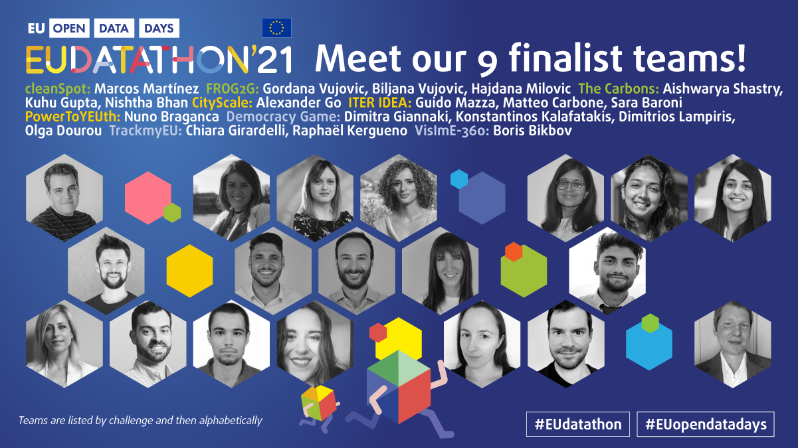

Žiri od 18 stručnjaka za podatke kojim je predsjedao Per Nymand-Andersen (Europska središnja banka) odabrao je pobjednike za svaki natječaj.

Pobjednici **natječaja br. 1**: **Europski zeleni plan**

Prvo mjesto: **The Carbons** – Fuel your body without fouling the Earth. (Indija)

Drugo mjesto: **cleanSpot** – Boost recycling because there is no planet B. (Španjolska)

Treće mjesto: **FROG2G** – Turn your city from grey to green, one tree at a time. (Crna Gora)

Pobjednici **natječaja br. 2**: **Gospodarstvo u interesu građana**

Prvo mjesto: **ITER IDEA** – A new portal facilitating women’s mobility in Europe. (Italija)

Drugo mjesto: **PowerToYEUth** – Find public funding for your SME, and boost youth employment. (Portugal)

Treće mjesto: **CityScale** – Visualise, compare and find the best place for you to live. (Ukrajina)

Pobjednici **natječaja br. 3**: **Europa spremna za digitalno doba**

Prvo mjesto: **TrackmyEU** – Explore EU policies, track your interests, and make your voice heard in Brussels! (Francuska, Italija)

Drugo mjesto: **Democracy Game** – Try your hand at politics with a virtual debating tool. (Grčka)

Treće mjesto: **VislmE-360**: Get a 360ᵒ view of vision impairment in the EU. (Italija)

**Nagrada po izboru javnosti**

Nagrada po izboru javnosti dodijeljena je sljedećim timovima:

Prvo mjesto: **ITER IDEA** (Italija)

Drugo mjesto: **cleanSpot** (Španjolska)

Treće mjesto: **FROG2G** (Crna Gora)

Dane otvorenih podataka EU-a organizirao je [Ured za publikacije Europske unije](https://op.europa.eu/hr/home), uz aktivnu potporu više od 60 partnera koji predstavljaju pružatelje podataka iz institucija i agencija EU-a, nacionalni portal otvorenih podataka i nacionalne statističke urede te ključne digitalne aktere u Luksemburgu.